EJERCICIO 1

Demueustro que esta instalado el servicio de DNS y configuro las interfaces de red
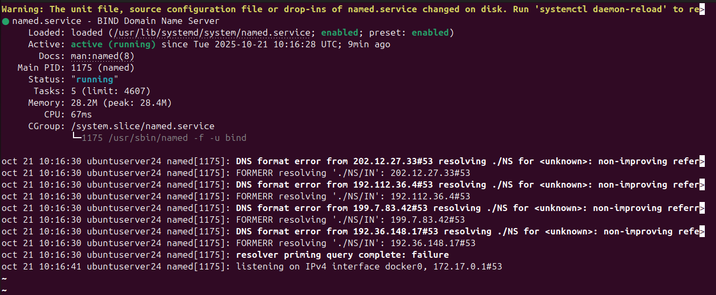
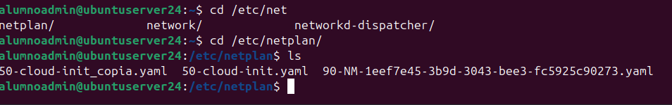

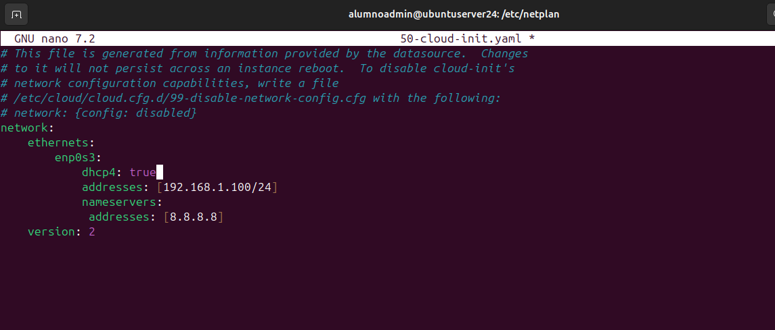

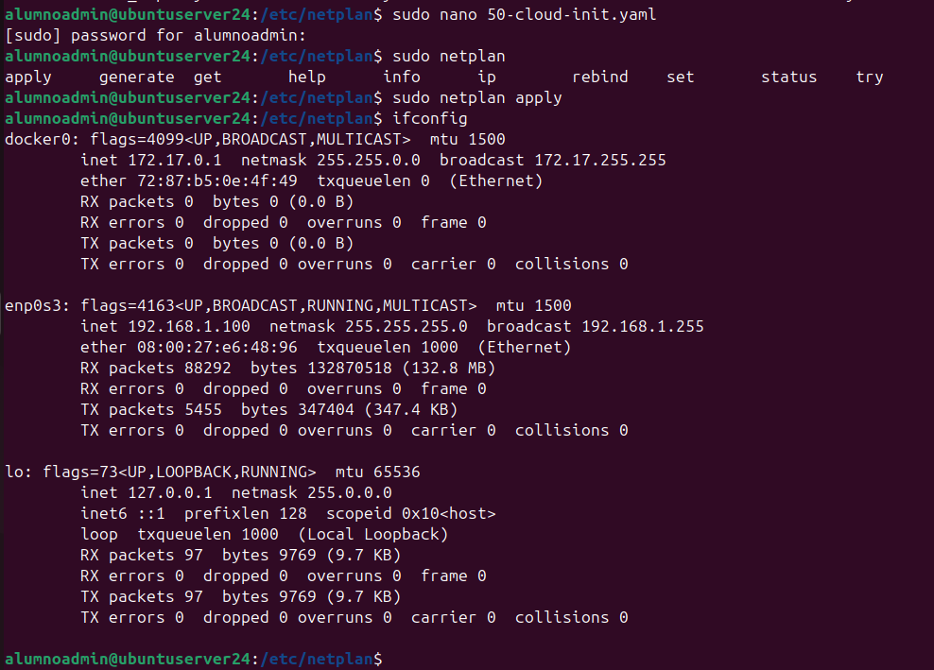

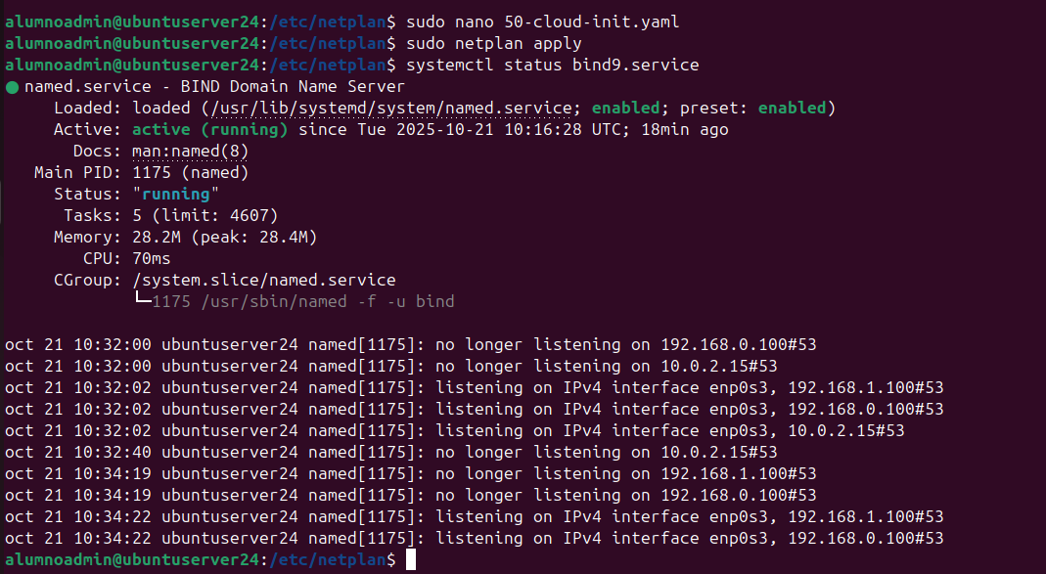

EJERCICIO 2
Copio el archivo predeterminado local del db a uno con el nombre de nuestro dominio y en ese mismo archivo modificamos todos los localhost por la ip que modificamos anteriormente

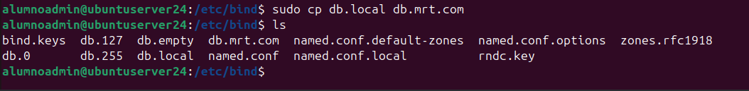
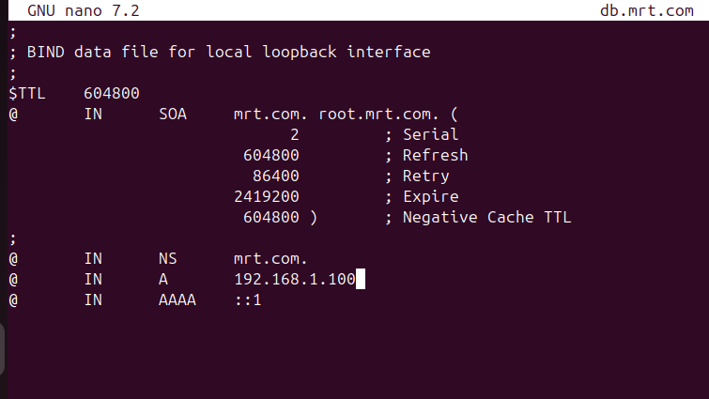
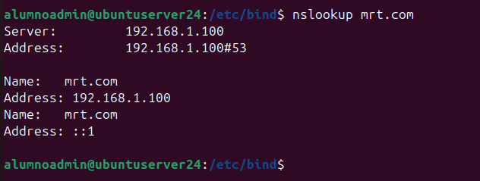

EJERCICIO 3
Ahora modificamos el archivo named.conf.local para configurar la zona directa en el cual tendremos que modificar el dominio que haya por el nuestro mas su ruta.

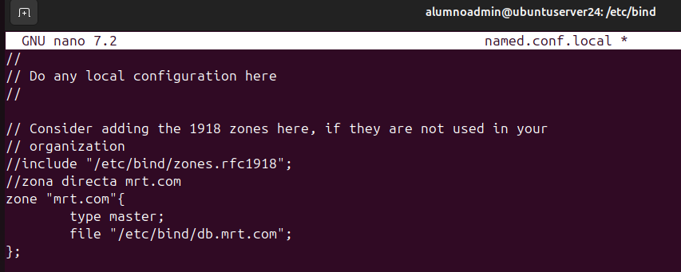

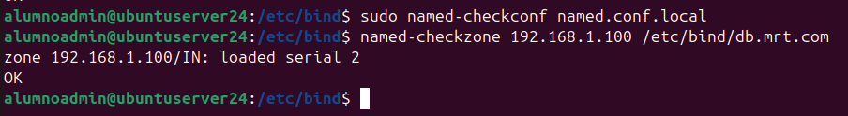

EJERCICIO 4

Hacemos el checzone y el checkconf para comprobar que los archivos no fallan

EJERCICIO 4B
Configuramos los forwarders a la DNS de google que es la 8,8,8,8 y comprobamos el estado del servicio
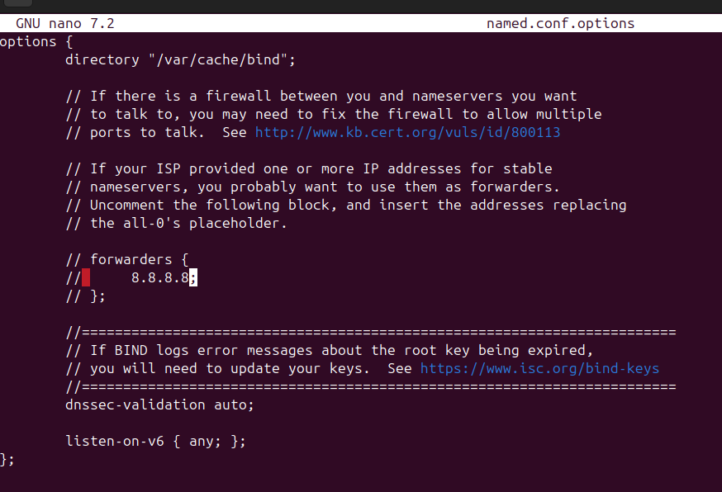

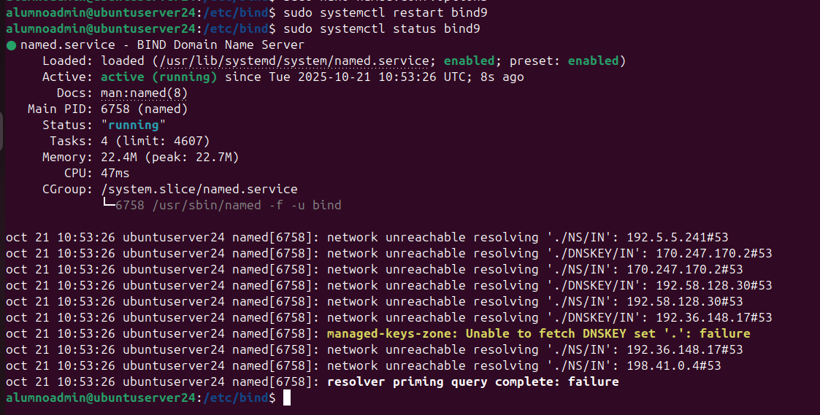

EJERCICIO 5
Aqui edito los ficheros .conf y cambio el enlace simbólico de /etc/resolv.conf y apuntarlo al siguiente fichero /run/systemd/resolve/resolv.conf

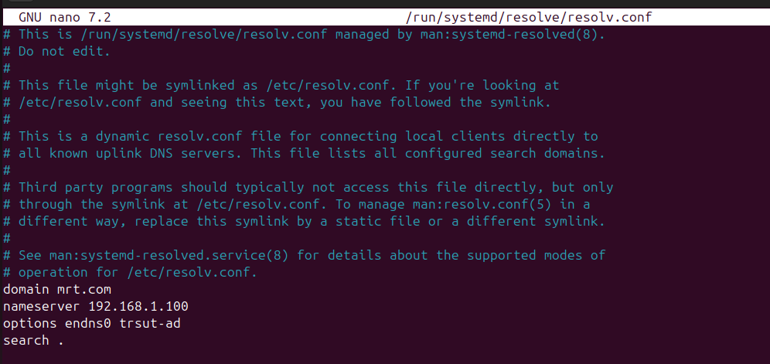
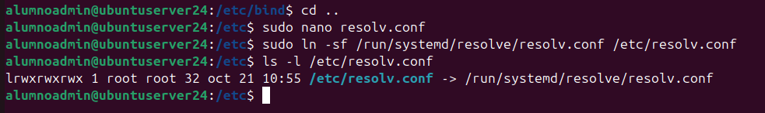
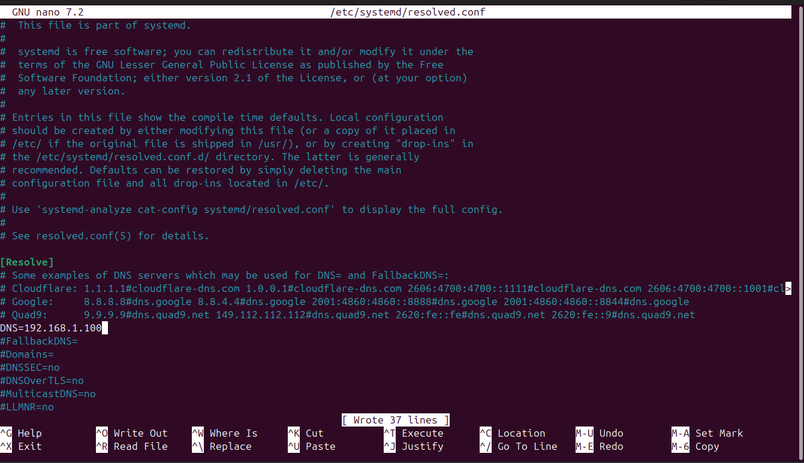

EJERCICIO 6
Captura del fichero db.mrt.com y comprobacion de zona

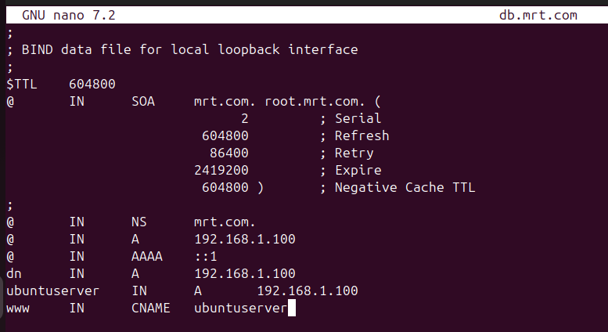
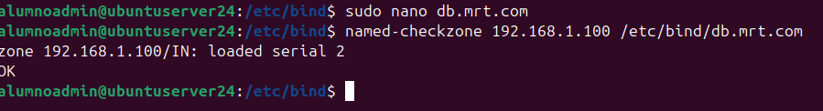

EJERCICIO 7
Creacion de la zona de busqueda inversa.

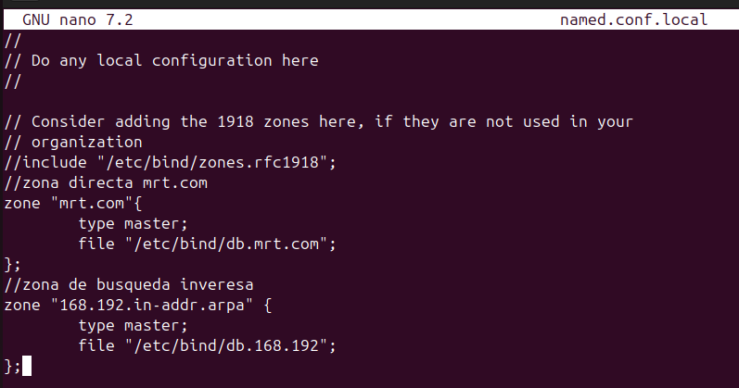

EJERCICIO 8

Configuro el archivo de busqueda inversa
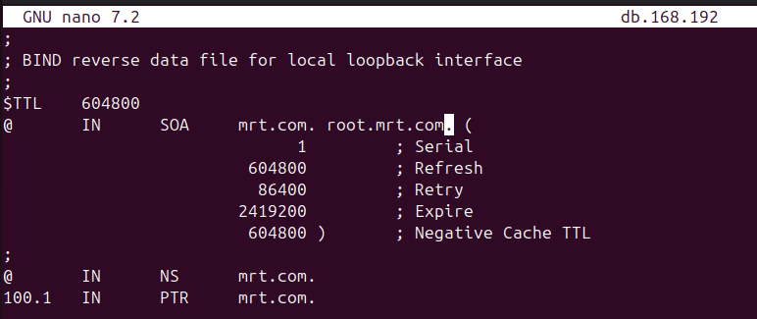

EJERCICIO 9

Comprobacion de que funciona

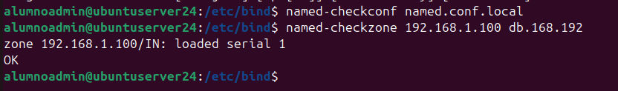

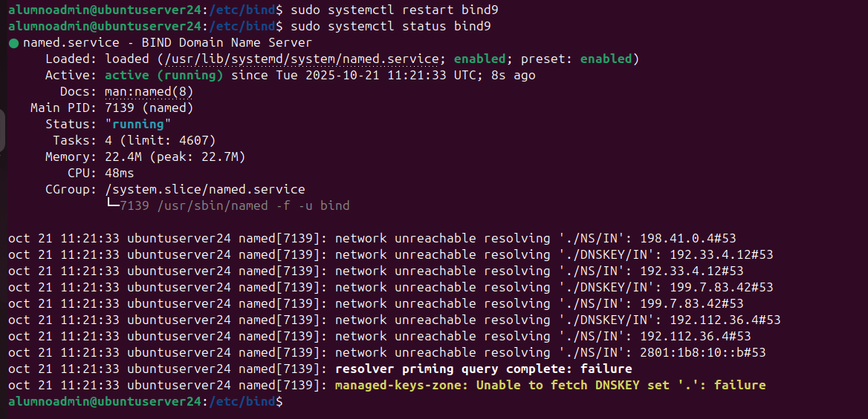

EJERCICIO 10
Utilizo el comando host para comprobar que funciona
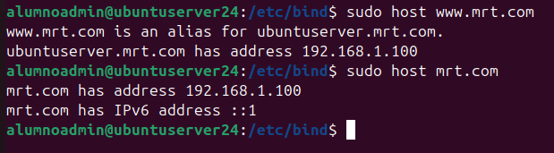

EJERCICIO 11
Con el comando dig ves toda la informaacion de confguracion del DNS
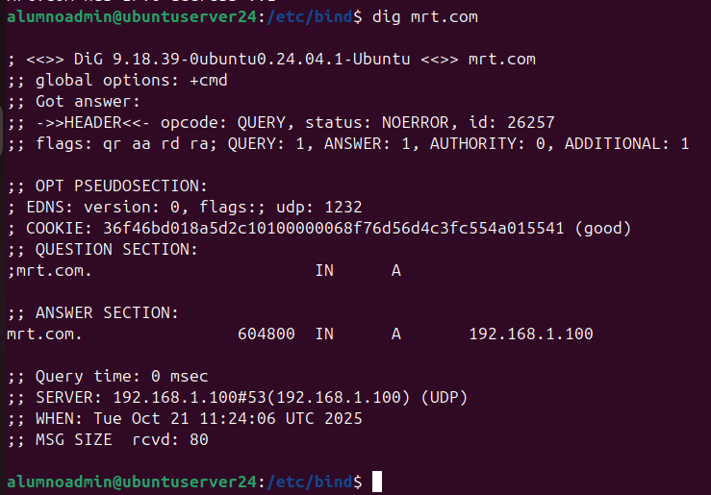

EJERCICIO 12
Luego el comando nslookup para comprobar la funcionalidad del DNS.

